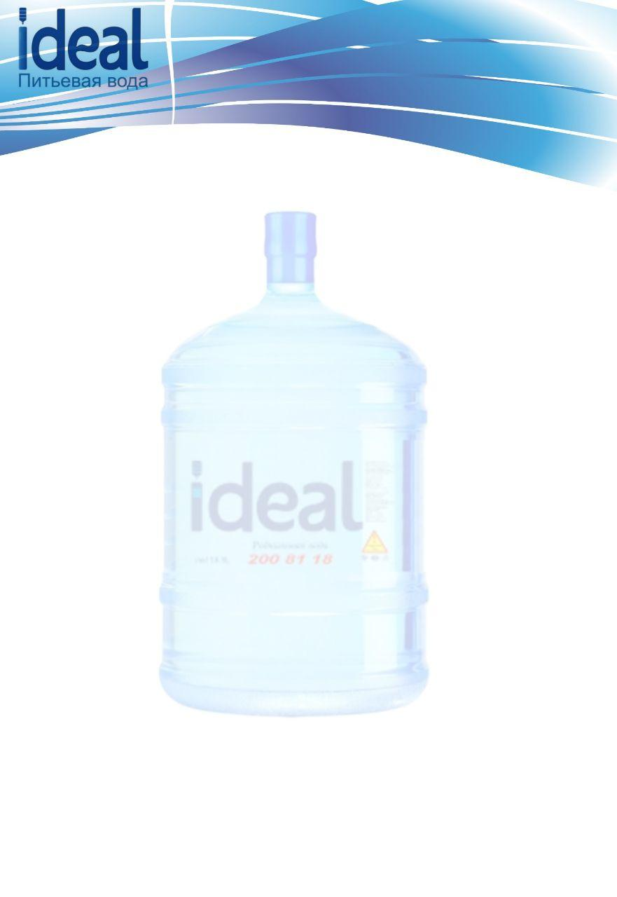

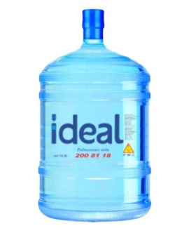
Продукция Ideal.

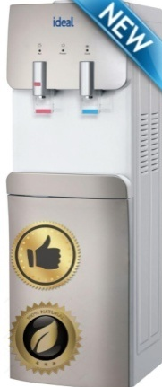 | Вода питьевая Ideal , объёмом 18,9, очищена, но сохранила все полезные свойства воды | 14 800
 | Кулера Ideal-все фреоновые (!), что значительно продлевает срок службы. Нагрев воды идет до 98* а охлаждение до 6*, это сохраняет полезные свойства воды. Кулер сделан из высоко- экологических материалов . Имеются кнопки защиты от детей для горячей воды. В производстве наших кулеров используется озоно безопасный хладагент. | Кулер IDEAL HSM 94 и HSM 217  1 480 000
Кулер IDEAL HSM 313
1 580 000

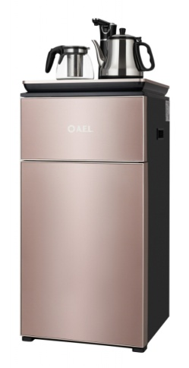 | Кулера выпуска 2018 -2019 , бывшие в пользовании прошедшие сан. обработки.  Предоставляется в аренду , при оплате от 50 до 70капсул (*в зависимости от модели  Кулер IDEAL TEA BAR  Элегантный чайный столик, нижняя загрузка , сенсорная панель . | 740 000 –  1 036 000  Кулер IDEAL TEA BAR  2 300 000- 2 600 000
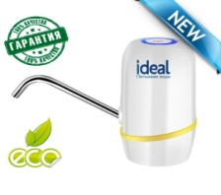  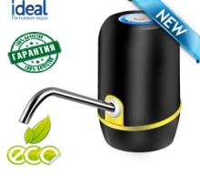 | Помпа электрическая с USB подзарядкой премиум класса  Электрическая помпа на аккумуляторе для розлива воды комнатной температуры из бутыли 19л. С подсветкой | 110 000 - 120 000
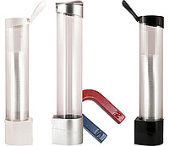 | Стаканодержатели на магнитной основе подойдут к любому кулеру , вместимость 100 стаканчиков. | 110 000
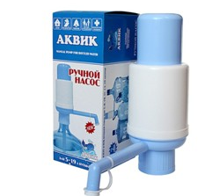 | Изготовлена из прочного пищевого пластика - food grade. Используется с любыми стандартными бутылями емкостью 19 или 12 литров. Крепится на горлышке при помощи надежного цангового зажима. | 50 000
В наличии есть ручки для переноса капсул 10 000

АКЦИИ
- При покупке 100 капсул воды предоставляем 1 новый , кулер на временное пользование.
( при покупке кулера IDEAL + 10 капсул воды в подарок )
- При покупке от 50 капсул ставим кулер (б/у ) на временное пользование .
(при покупке кулера IDEAL б/у + 5 капсул воды в подарок )
- Физ.лица оплатившие за 25 капсул получают + электронную помпу в подарок (*акция для новых клиентов)
- Физ лица , оплатившие за 20капсул получат + ручную помпу в подарок ( *акция для новых клиентов)
- Юр лица, оплатившие от 30 капсул получают + ручную помпу в подарок.

МИНИМАЛЬНАЯ ОПЛАТА ДЛЯ ЗАКЛЮЧЕНИЯ ДОГОВОРА НА ПОСТАВКУ ВОДЫ :
С физ .лицами минимальная оплата за 15 капсул .
С юр.лицами за 25 капсул
*модели кулеров для аренды и покупки уточняйте у менеджера.
СРОК ДЕЙСТВИЯ ДОГОВОРА АРЕНДЫ КУЛЕРОВ 18 месяцев.
ДОСТАВКА ДЕЙСТВУЕТ ПО Г. ТАШКЕНТУ .

Наша компания предоставляет так же услуги по очистки и ремонту кулеров

Общество с ограниченной ответственностью“ IDEAL WATER SERVIСЕ ”
Наши контакты: 71 200 8118 , 90 393 0777 , 90 393 0770
http://ideal-water.uz/ Предложение действует с01.06.2020 до 01.10.2020

